Аппарат для шаурмы HES-E2


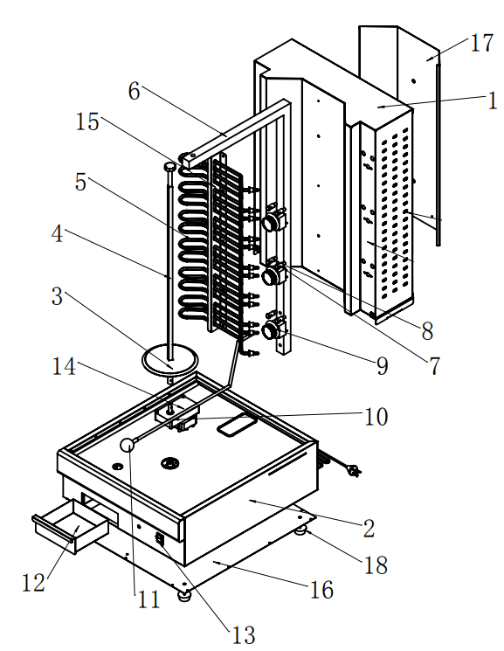

№ | Англ. яз наименование: | Русс. яз наименование: | Количество:
1 | Upper Apron Assembly | Верхний защитный кожух (сборочная единица) | 1
2 | Lower Apron Assembly | Нижний защитный кожух (сборочная единица) | 1
3 | Shelf | Полка | 1
4 | Shaft | Вал | 1
5 | heating element | Нагревательный элемент (ТЭН) | 6
6 | Rear stand | Задняя опора | 1
7 | heating light | Индикатор нагрева | 3
8 | power light | Сетевой индикатор | 3
9 | thermostat | Термостат | 3
10 | tie rod | Стяжная штанга | 1
11 | handle | Ручка | 1
12 | pan | Поддон для сбора жира | 1
13 | button | Кнопка | 1
14 | motor | Двигатель | 1
15 | sheet for fixing | Крепежная пластина | 1
16 | bottom sheet | Нижняя панель | 1
17 | back sheet | Задняя панель | 1
18 | rubber feet | Резиновые ножки | 4

